具体操作如下：学生登录学工一体化平台查看本人宿舍信息是否准确无误（包括校区、楼栋号、宿舍号及床位号，尤其是床位号）。如果有误，就进入宿舍信息管理模块，然后点击左侧“宿舍复核”功能进入后，选择本人准确的宿舍信息，然后点击提交。请注意查看床位号排序图示（下图请务必仔细查看），按照“先左后右、先窗后门、先上后下”的逻辑排序！同一宿舍的学生请相互核对一下床位号，以免系统数据出现紊乱！【注意需要辅导员在宿舍信息管理模块进行复核审核才有效】
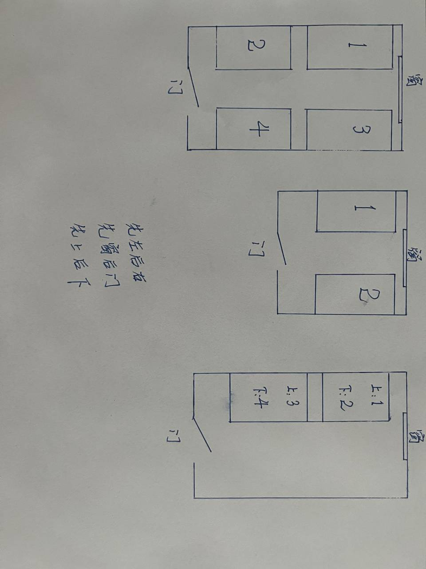
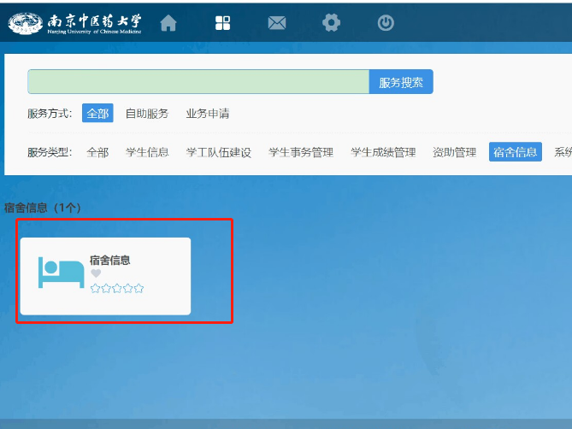 | 学工系统-宿舍信息
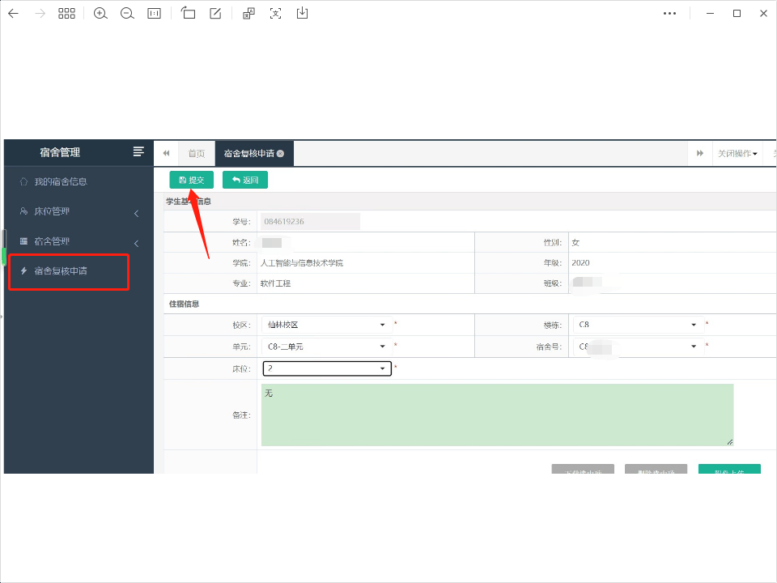 | 宿舍复核  改选正确宿舍  提交

